|  |  |
| --- | --- |
| **案卷号** |  |
| **日期** | **2024.6.24** |

<基于区块链的电子合同系统>

**项目开发总结报告**

团队成员： 徐峰,李钰辰,张雅萍,曾思雨

完成日期： 2024年6月20日

签 收 人： 徐峰

签收日期： 2024年6月24日

修改记录

|  |  |  |  |  |  |
| --- | --- | --- | --- | --- | --- |
| 版本号 | 变更控制  报告编号 | 更改内容 | 更改人 | 审核人 | 更改日期 |
| V1.0 | 2024000531 | 初稿 | 徐峰 | 徐峰 | 5月20日 |
| V2.0 | 2024000541 | 编写完成引言相关内容 | 徐峰 | 徐峰 | 5月30日 |
| V3.0 | 2024000609 | 完成主要实际开发结果 | 徐峰 | 徐峰 | 6月8日 |
| V4.0 | 2024000632 | 完成开发工作评价及经验 | 徐峰 | 徐峰 | 6月20日 |

**目录**

1 引言 1

1.1 编写目的 1

1.2 背景 2

1.3 参考资料 2

2 实际开发结果 5

2.1 产品 5

本次开发项目成功构建了“基于区块链的电子合同系统”，该系统以其不可篡改性、透明性、安全性为核心特点，旨在为用户提供一个全面、便捷的合同解决方案。 5

2.2 主要功能和性能 6

2.3 基本流程 6

登录功能流程图： 6

管理员端系统流程图： 8

2.4 进度 9

3 开发工作评价 10

3.1 对开发工作量的评价 10

3.2 对技术方法的评价 11

3.3 出错原因的分析 12

4 经验与教训 14

## 1 引言

### 编写目的

1. 编写目的

本报告旨在全面总结基于区块链的电子合同系统的项目开发过程，梳理项目从需求分析、设计、开发、测试到部署上线的各个环节，分析项目成功与不足之处，提出改进措施和未来发展方向。编写本报告的目的主要包括以下几个方面：

1)项目复盘与反思：通过总结报告，对整个项目从立项到完成的各个阶段进行全面的回顾，分析项目实施过程中的成功之处与存在的不足，以便从中吸取经验教训。

2)技术积累与知识传承：区块链技术和电子合同系统的结合是一个相对前沿的领域，总结报告有助于将项目开发过程中遇到的技术难题、解决方案、创新点等宝贵经验进行文档化，为组织内部的知识库增添新内容，便于后续项目的参考和学习。

3)绩效评估与价值体现：报告应包含对项目成果的量化分析，如系统的稳定性、安全性、用户体验等关键指标的达成情况，以及项目对组织的商业价值和社会影响的评估，从而证明项目的投资回报和战略意义。

4)风险管理与应对策略：总结报告应该详细记录项目开发过程中遇到的风险及其处理措施，包括技术风险、市场风险、合规风险等，为未来类似项目提供风险管理的参考。

5)客户反馈与需求迭代：收集并分析用户的反馈信息，了解系统的实际使用情况和用户满意度，为产品的持续优化和功能迭代提供依据。

6)团队建设与人才培养：总结项目团队的协作模式、沟通机制、角色分工等，评估团队成员的成长和贡献，为团队建设和人才梯队培养提供反馈。

未来规划与发展方向：基于项目成果和市场趋势，提出系统的未来发展方向和潜在的业务扩展机会，为组织的长远规划提供思路。

1. 文档归档与审计依据：作为项目的重要文档之一，总结报告有助于组织内部的项目管理和外部审计，为项目的合法性和合规性提供证明。

二、预期读者范围

本报告面向的读者范围广泛，主要包括以下几类人群：

1)项目管理层：包括项目发起人、高级管理人员、项目经理等，他们需要通过总结报告来评估项目的整体表现、投资回报率以及战略目标的实现情况。

2)技术团队：包括开发人员、测试人员、系统架构师等，他们关注的是技术细节、开发过程中的挑战、解决方案以及技术选型的合理性。

3)用户代表：包括系统的直接使用者或潜在客户，他们可能对系统的易用性、功能完善程度、安全性等方面感兴趣。

4)合作伙伴：如果项目有第三方合作单位，如技术供应商、咨询公司等，他们可能会对项目的进展、合作成果以及未来合作的可能性感兴趣。

### 1.2 背景

一、项目基本信息

项目名称：基于区块链的电子合同系统

核心特点：即利用区块链技术的去中心化，不可篡改性和透明性等特点，为合同带来了前所未有的数据安全性、透明度和可信度。

### 1.3 参考资料

1. 相关的区块链技术书籍，如《区块链：技术驱动金融》《区块链原理、设计与应用》等。
2. 数据库设计的经典教材，例如《数据库系统概念》《数据库设计与开发教程》等。
3. 关于电子合同的法律法规和标准规范文件。
4. 同类型区块链应用系统的数据库设计案例和报告。
5. 区块链技术的官方文档和技术白皮书，例如以太坊、超级账本等的相关文档。
6. 数据库管理系统（如 MySQL、Oracle 等）的官方手册和技术文档。
7. 学术期刊和会议论文中关于区块链与数据库结合的研究成果。
8. 在线技术论坛和社区中关于区块链电子合同数据库设计的讨论和经验分享。
9. 相关的行业研究报告和市场分析报告

项目LOGO：

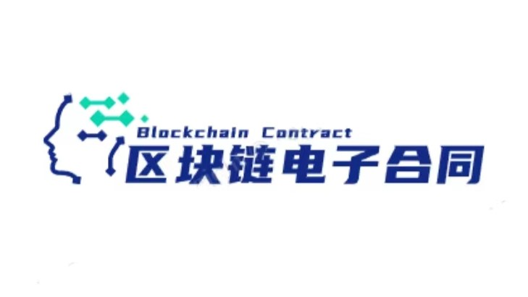二、项目参与方及角色

1、项目发起方/业主

通常是项目的投资者或最终用户，负责定义项目的目标、范围和预期成果，监督项目的整体进展和质量。

1. 开发者

开发者是一支由不同班级的不同技术人员所组成的团队。我们具有一定的技术经验，能够深入理解项目需求，快速响应技术挑战，确保项目的顺利进行和高质量完成。

1. 用户

本项目的用户主要包括甲方、乙方和管理人员等。对于管理员来说，电子合同系统可以帮助他们实现电子合同的智能管理、自动生成等功能，提高管理效率和服务质量；对于车主来说，还可以提供实时合同查询、签署等便捷服务，让签署合同变得更加轻松和高效。

1. 项目背景概述

随着数字化转型的浪潮席卷全球，传统的纸质合同逐渐被电子合同所取代。电子合同以其高效、便捷的特点，成为企业降低成本、提高运营效率的重要工具。然而，电子合同的普及也带来了一系列挑战，包括合同的法律效力、数据的安全性、交易的不可篡改性以及跨组织协作的复杂性等问题。区块链技术因其独特的去中心化、不可篡改、高度透明和安全加密的特性，被视为解决上述问题的理想方案。区块链能够提供一个可信赖的平台，确保电子合同的签署、存储和执行过程的完整性和安全性，同时简化多方协作的流程，增强合同的执行力。在全球范围内，许多国家和地区已经开始探索将区块链技术应用于电子合同领域，以推动法律和商业实践的创新。例如，欧盟的《电子身份识别和信托服务条例》（eIDAS）为电子签名的法律效力提供了明确的规范；美国的《统一电子交易法》（UETA）和《电子签名法》（E-SIGN Act）也为电子合同的合法性提供了保障。在这样的背景下，我们启动了基于区块链的电子合同系统项目，旨在利用区块链技术构建一个安全、可靠、高效的电子合同平台。该项目不仅响应了市场对于现代化合同管理工具的需求，而且顺应了技术发展的潮流，同时也有助于推动法律体系的进步和完善。

## 2 实际开发结果

### 2.1 产品

### 本次开发项目成功构建了“基于区块链的电子合同系统”，该系统以其不可篡改性、透明性、安全性为核心特点，旨在为用户提供一个全面、便捷的合同解决方案。

1. **程序系统**：本系统由以下关键模块组成：

**1）用户身份验证模块**：负责处理登录注册功能，大小约300 KB。

**用户端签署模块**：实现电子合同的支付处理，大小约300 KB。

1. **管理员信息管理模块**：提供用户信息查看功能，大小约250 KB。
2. **系统管理模块**：集成了用户信息管理、角色管理、菜单管理等功能，大小约500 KB。
3. **电子合同管理模块**：包含电子合同与签署管理、印章管理，大小约400 KB。
4. **签署记录管理模块**：允许管理员查看签署记录，大小约350 KB。
5. **版本**：系统开发了两个主要版本：
   1. **V1.0**：基础版本，实现了核心功能。
   2. **V1.1**：增强版本，增加了新功能和性能优化。

c. **文件**：每个模块的源代码文件均以模块名和功能点命名，确保了代码的可维护性和可读性。

d. **数据库**：系统建立了以下数据库：

**1）用户数据库**：存储用户信息和登录记录。

**2）签署交易数据库**：记录所有电子合同的签署交易详情。

**3）合同数据库**：存储合同信息和签署合同记录。

**4）配置数据库**：存储系统配置和菜单信息。

### 2.2 主要功能和性能

本软件产品的实际主要功能和性能如下：

1. **登录注册功能**：用户可以轻松注册账户并登录系统，实际性能超出了原定目标。
2. **用户签署合同**：实现了电子签名签署合同，印章签署合同等功能。签署过程安全便捷，完全达到开发目标。
3. **管理员端个人信息查看**：管理员可以查看用户信息，功能达到预期。
4. **管理员端系统管理**：包括用户信息增删改查、角色管理、菜单管理，功能完善，部分功能超出预期。
5. **菜单管理**：通过数据库表动态管理菜单，提供了高度的可定制性，超出了原定目标。
6. **合同管理**：实现了合同的增删改查管理，功能达到预期。
7. **合同记录管理**：管理员可以查看和管理合同记录，性能稳定，达到开发目标。
8. **合同记录查看**：管理员合同记录查看功能运行流畅，完全符合原定目标。

### 2.3 基本流程

### 登录功能流程图：

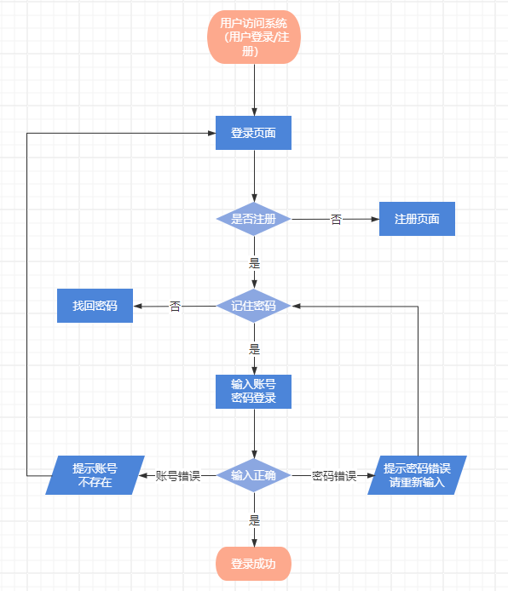

### 管理员端系统流程图：

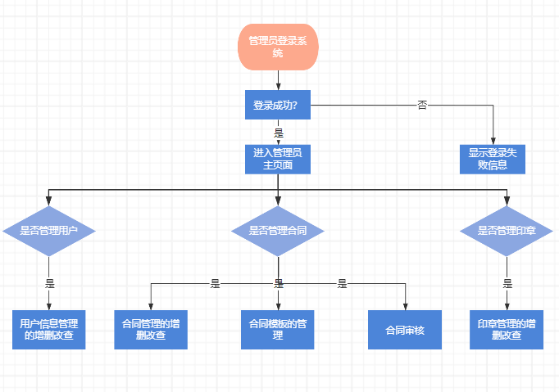

用户端流程图：

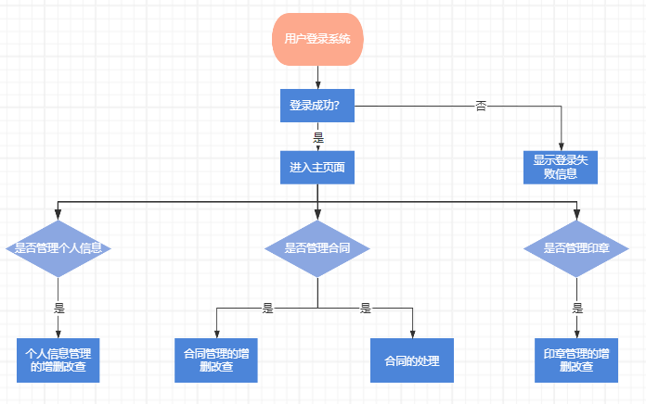

### 2.4 进度

1. **原订工作计划概述**

在项目开发初期，我们制定了详细的原订工作计划。该计划包括了项目的整体目标、任务分解、时间节点、人员分配等方面的内容。其中，对于开发人员、测试人员和项目经理的工作量都进行了明确的规划。

**2、实际工作与计划的对比**

通过对比实际工作与计划，我们发现整体完成情况良好。在开发阶段，开发人员按照计划完成了各项功能开发任务；在测试阶段，测试人员也按照计划完成了测试工作，并及时发现了潜在的问题和漏洞。项目经理在项目组长方面也发挥了重要作用。

然而，在实际执行过程中也存在一些差异。例如，在合同上链功能实现阶段，技术难度较大，使得模块开发人员的进度受到一定影响。此外，在项目后期，由于需求变更和用户反馈的增多，我们也需要对部分功能进行调整和优化。这些差异都在我们的预料之内，并且通过及时调整工作计划和增加资源投入得到了有效应对。

原定计划进度与实际进度的对比如下：

1. **计划开始日期**：2024年3月10日。
2. **计划完成日期**：2024年6月26日。
3. **实际开始日期**：2024年3月13日。
4. **实际完成日期**：2024年6月23日。

实际进度提前了二天完成。主要原因分析如下：

1. 项目团队成员展现出高度的专业性和协作精神，有效提升了开发效率。
2. 采用敏捷开发方法，快速响应需求变更，确保了开发进度。
3. 项目管理得当，风险控制有效，未出现重大延误或返工情况。

综上所述，“基于区块链的电子合同系统”的开发成果令人满意，不仅实现了预期目标，还在多个方面超出了预期，展现了团队的专业能力和高效协作。

## 3 开发工作评价

### 3.1 对开发工作量的评价

一、实际工作效率评价

每人月完成的工作量

在项目开发过程中，我们记录了每位成员的实际工作时间和完成的工作内容。通过统计和分析，我们得出以下每人月完成的工作量数据：

开发人员：平均每人每月月完成工作量约25小时，其中包括功能实现、模块开发、性能优化等任务。

测试人员：平均每月完成项目进度的测试用例编写并根据进度完成接口测试，包括功能测试、性能测试、安全测试、自动化测试等。

项目组长：平均每人月完成项目进度跟踪、风险评估、团队协调、开展小组周会议等工作，确保项目按计划推进。

文档人员：根据项目进度完成数据库说明书、会议记录、安装手册、用户操作手册等文档编写，并同时更新相关细节功能。

二、实际工作效率分析

通过对比项目成员的实际工作量和计划工作量，我们发现整体工作效率较高。开发人员在完成了开发任务，且代码质量得到了保证，代码规范性得到保证；测试人员也按照计划完成了测试工作，确保了系统的稳定性和安全性。文档人员按照既定计划完成文档编写，保证项目的可交付性和阅读性。项目组长在项目管理方面发挥了重要作用，确保了项目的顺利进行。

然而，在项目执行过程中也存在一些效率波动。例如，在区块链技术合同上链阶段，由于技术难度较大，导致部分开发人员的进度受到一定影响。针对这种情况，我们及时调整了工作计划，增加了技术支持和资源学习，最终确保了项目的按时完成。

三、原订工作计划对比

1、原订工作计划概述

在项目开发初期，我们制定了详细的原订工作计划。该计划包括了项目的整体目标、任务分解、时间节点、里程碑等方面的内容。其中，对于开发人员、测试人员和项目经理的工作量都进行了明确的规划。

2、实际工作与计划的对比

通过对比实际工作与计划，我们发现整体完成情况较良好。在开发阶段，开发人员按照计划完成了各项功能开发任务；在测试阶段，测试人员也按照计划完成了测试工作，并及时发现了系统的不完善和功能缺失。项目经理在项目组长方面也发挥了重要作用。

然而，在实际执行过程中也存在一些差异。例如，在合同上链，签署合同收费功能实现阶段，技术难度较大，使得模块开发人员的进度受到一定影响。此外，在项目后期，由于需求变更和用户反馈的增多，我们通过及时调整工作计划和增加资源投入得到了有效应对。

四、总结

本项目在基于区块链的电子合同系统开发方面取得了显著的成果。通过对比实际工作效率与原订工作计划，我们发现整体工作效率较高，但也存在一些效率波动和差异。针对这些问题，我们建议：

加强人员技术培训和团队建设，提高团队成员的专业能力和协作效率。

制定更加灵活的工作计划，以应对项目执行过程中的各种变化和不确定性。

加强与用户的沟通和反馈收集，及时调整和优化系统功能以满足用户需求。

### 3.2 对技术方法的评价

在基于区块链的电子合同系统开发中，所使用的技术、方法、工具和手段各有其特点和价值。

1、技术方面，区块链的分布式账本技术为电子合同提供了强大的安全保障。其加密机制确保了合同数据的保密性和完整性，难以被恶意篡改，极大地增强了合同的可信度。同时，智能合约技术使得合同条款能够自动执行，减少了人为操作的失误和欺诈风险。

2、方法上，采用敏捷开发方法有助于快速迭代和适应不断变化的需求。通过持续集成和持续部署（CI/CD）流程，可以及时发现和解决开发过程中的问题，提高开发效率和质量。

3、工具方面，以太坊、Hyperledger Fabric 等，能够降低开发的难度和成本。同时，版本控制系统如 Git 有助于团队协作和代码管理，保证开发过程的有序进行。

4、手段上，充分的测试和安全审计是必不可少的。包括单元测试、集成测试、压力测试等多种测试手段，以确保系统的稳定性和可靠性。安全审计能够及时发现潜在的安全漏洞，保障系统的安全性。

然而，也存在一些需要改进和注意的地方。例如，区块链技术目前在性能和扩展性方面仍存在一定的限制，可能会影响系统的大规模应用。智能合约的编写需要高度的准确性和安全性，一旦出现漏洞可能导致严重后果。开发框架的选择也需要根据具体的业务需求和技术能力进行权衡，否则可能会带来不必要的复杂性和成本增加。

总的来说，在基于区块链的电子合同系统开发中，所采用的技术、方法、工具和手段在保障系统的安全性、可靠性和功能性方面发挥了重要作用，但也需要不断地优化和完善，以应对各种挑战和需求。

### 3.3 出错原因的分析

1、区块链性能瓶颈

原因：区块链的处理能力有限，在高并发交易场景下可能无法及时处理。

比如：大量同时发起的合同签署请求导致交易拥堵和延迟。

2、数据存储问题

原因：数据结构设计不合理，导致存储空间浪费或数据检索效率低下。

像：过度冗余的数据存储或不恰当的索引设置。

3、安全机制缺陷

原因：加密算法选择不当、密钥管理不善或身份验证机制不完善。

例如：使用了易被破解的加密算法，或者密钥在传输和存储过程中未得到有效保护。

4、与外部系统集成错误

原因：接口定义不清晰、数据格式不一致或通信协议不兼容。

比如：与其他业务系统进行数据交互时，由于格式差异导致数据丢失或错误。

5、版本控制混乱

原因：开发团队在协作过程中未严格遵循版本控制规范。

可能导致代码冲突、版本回滚困难等问题。

6、测试不充分

原因：测试用例覆盖不全，未对各种可能的场景进行测试。

例如：只测试了常见的合同类型和操作，而忽略了一些特殊情况。

7、需求变更管理不善

原因：在开发过程中需求频繁变更且未进行有效的管理和评估。

致使开发进度受阻，代码逻辑混乱。

8、人员技术水平不足

原因：开发团队对区块链技术和相关领域知识掌握不够深入。

从而在开发过程中出现技术选型错误或技术实现不合理的情况。

## 4 经验与教训

经验教训：

技术选型需谨慎：区块链技术框架和相关工具众多，选择适合项目需求和团队技术能力的方案至关重要。若选型不当，可能导致开发难度增大、成本增加以及后期维护困难。

安全至上：电子合同涉及重要的法律和商业权益，区块链的加密和安全机制必须严格保障，任何安全漏洞都可能造成严重后果。

充分测试：包括对智能合约的单元测试、集成测试，以及对系统性能、安全性和兼容性的全面测试。测试不足可能导致上线后出现各种问题。

需求明确与变更管理：开发前需明确详细的需求，并建立有效的需求变更管理流程，以避免频繁变更影响开发进度和质量。

团队协作与沟通：区块链开发涉及多个领域的知识，开发团队成员之间、与其他相关部门之间的良好协作和及时沟通是项目成功的关键。

建议：

前期规划：在项目启动前，进行充分的技术调研和方案设计，制定详细的项目计划和里程碑。

技术培训：为开发团队提供针对性的区块链技术培训，提升团队整体技术水平，以应对开发中的各种挑战。

风险评估与应对：定期对项目进行风险评估，提前制定应对策略，特别是针对技术风险和法律合规风险。

关注行业动态：区块链技术发展迅速，要及时关注行业最新动态和技术趋势，以便在项目中应用新的技术和方法。

建立监控与维护机制：系统上线后，建立有效的监控体系，及时发现并解决潜在问题，同时定期进行系统维护和升级。

法律合规：确保电子合同系统的开发和应用符合相关法律法规，避免法律纠纷。

与用户紧密合作：在开发过程中，积极获取用户反馈，以优化系统的用户体验和功能。

数据备份与恢复：制定完善的数据备份和恢复策略，防止数据丢失或损坏